Бюджетное учреждение высшего образования

Ханты-Мансийского автономного округа

«Сургутский государственный университет»

Политехнический институт

Кафедра автоматики и компьютерных систем

**Отчет**

по лабораторной работе № 3 «Итерационные алгоритмы»

по дисциплине «Программирование и основы алгоритмизации»

Выполнил: Скорба Р.В.

студент группы 609-11

Проверил: Гришмановский П. В.

доцент кафедры автоматики и

компьютерных систем

Сургут

2022 г.

**Цель работы:**

Целью работы является закрепление теоретических знаний конструкции повторения структурного программирования, получение практических навыков разработки циклических алгоритмов, построения инициализаторов и итераторов, использование операторов цикла.

**Задание:**

Требуется решить задачу в соответствии с индивидуальным заданием, выданным преподавателем, с использованием в реализации алгоритма цикла while в первом случае и for – во втором.

**Вариант №8:**

Задано количество цифр в номере билета. Определить количество "счастливых" билетов.

**Вариант 8.**

**Формальное описание задачи.**

Пользователь вводит количество цифр в счастливом билете. Счастливый билет не может быть нечетным и иметь более 8 цифр. Чтобы узнать является ли билет счастливым, необходимо сравнить сумму первой половины чисел со второй половиной чисел, если их суммы равны, значит, билет является счастливым. Далее программа считает максимально возможное значение билета по формуле:



$x={10}^{n}-1$

*где х - максимально возможное значение билета*

*n – количество цифр в счастливом билете которое задает пользователь*

Так же программе потребуется разделить наш билет на первую и вторую половину билета, для этого мы будем пользоваться данными формулами:

1. $f={10}^{\frac{n}{2}}$*- значение для того чтобы отделить первую и вторую часть билета*
2. $f_{1}=x/f$*- первая половина билета*
3. $f_{2}=x\%f$*- вторая половина билета*

После чего запускается цикл, который берет максимальное значение билета, используя формулу 1) и сравнивает суммы первой и второй половины билетов, если суммы их равны, то счетчик увеличивается на 1. После чего значение билета уменьшается на 1 (пример: было 99, стало 98 и так далее) и все действия выше повторяются, пока значение билета не станет равно 0.

В конце программа выводит количество счастливых билетов.

**Алгоритм программы.**

1. Пользователь вводит количество цифр в счастливом билете.
2. Программа считает максимальное число билета в зависимости от количества цифр в билете
3. Запускается цикл счетчик, который будет подсчитывать количество счастливых билетов.
4. Программа разделяет билет на две половины.
5. Внутри цикла счетчика запускается так же еще 2 цикла, которые считают сумму первой и второй половины билетов.
6. Сравнение суммы первой и второй половины билетов, если суммы равны то счетчик засчитывает этот билет в «счастливые» , если нет то ничего не происходит.
7. Из максимального числа билета вычитается 1 и цикл повторяется до тех пор пока максимальное число билета не станет равно 0.
8. Вывод ответа: количество счастливых билетов.

**Блок-схема алгоритма программы.**

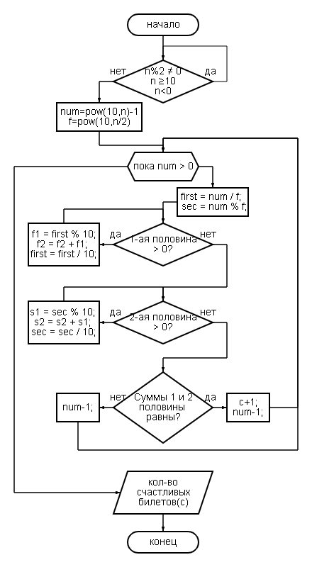

**Листинг программы.**

#include <stdio.h>

#include <stdlib.h>

#include <math.h>

int main () {

system("chcp 1251 > nul");

int n, c, num, first, f1, f2 = 0, sec, s1, s2 = 0, f;

while (printf("Введите кол-во цифр в номере билета: "),

fflush(stdin),

scanf("%d", &n) != 1 || n % 2 != 0 || n >= 10 || n < 0)

printf("Кол-во цифр не может быть нечетным и больше 8-ми!\a\n\n\Попробуй снова\n");

num = pow(10,n) - 1;

f = pow(10, n/2);

for (c = 0; num > 0; num--, f2 = 0, s2 = 0) {

first = num / f;

sec = num % f;

while (first > 0){

f1 = first % 10;

f2 = f2 + f1;

first = first / 10;

}

while (sec > 0){

s1 = sec % 10;

s2 = s2 + s1;

sec = sec / 10;

}

if (f2 == s2)

c++;

}

printf("Общее кол-во билетов ----> %d билетов\n\n", c);

system("pause");

return 0;

}

**Пояснения к программе.**

Подключены 3 библиотеки: <stdio.h> - для функций printf & scanf, <stdlib.h> - для использования функции system(), <math.h> - для математических вычислений.

Для того чтобы пользователь понимал что от него требуется, используется ‘printf();’, в котором описано условие.

В самом начале ввод пользователя осуществляется через цикл While, он осуществляет проверку на правильность ввода, чтобы пользователь не мог ввести значения, которые не соответствуют определению билета. Когда пользователь вводит значение, которое вводить нельзя, выходит сообщение об ошибке и цикл повторяется до тех пор пока значение не будет соответствовать требованиям.

Для возведения числа в степень используется функция «pow(х,х)»

**Вывод:**

В задаче для всех переменных используется тип integer, так как все величины после всех вычислений должны быть целочисленные. В программе использовались два цикла while и for. Цикл while хорошо подходит для различных задач, для выполнение каких либо действий, пока определенное условие является истинной. Цикл for идеально подходит с целью счетчика, для подсчет чего либо, в данной программе счастливых билетов.